双足机器人MPC步态控制与越障实验

一、实验目的
- 熟悉ROS与Gazebo机器人仿真平台的使用方法。
- 理解双足机器人步态控制的基本原理。
- 掌握Gazebo环境中障碍物（台阶）的创建方法。
- 理解抬腿高度和步长对机器人运动性能的影响。
- 学习通过参数调整提高机器人越障能力。

二、实验环境
Ubuntu 20.04
ROS Noetic
Gazebo 11

三、实验原理

1. 双足机器人控制框架
本实验采用基于MPC（Model Predictive Control，模型预测控制）的双足机器人控制框架。使用开源模型：https://github.com/DRCL-USC/Hector_Simulation
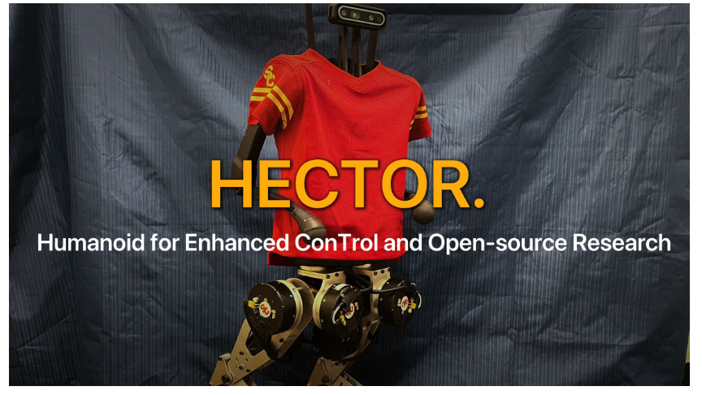
代码框图如下：
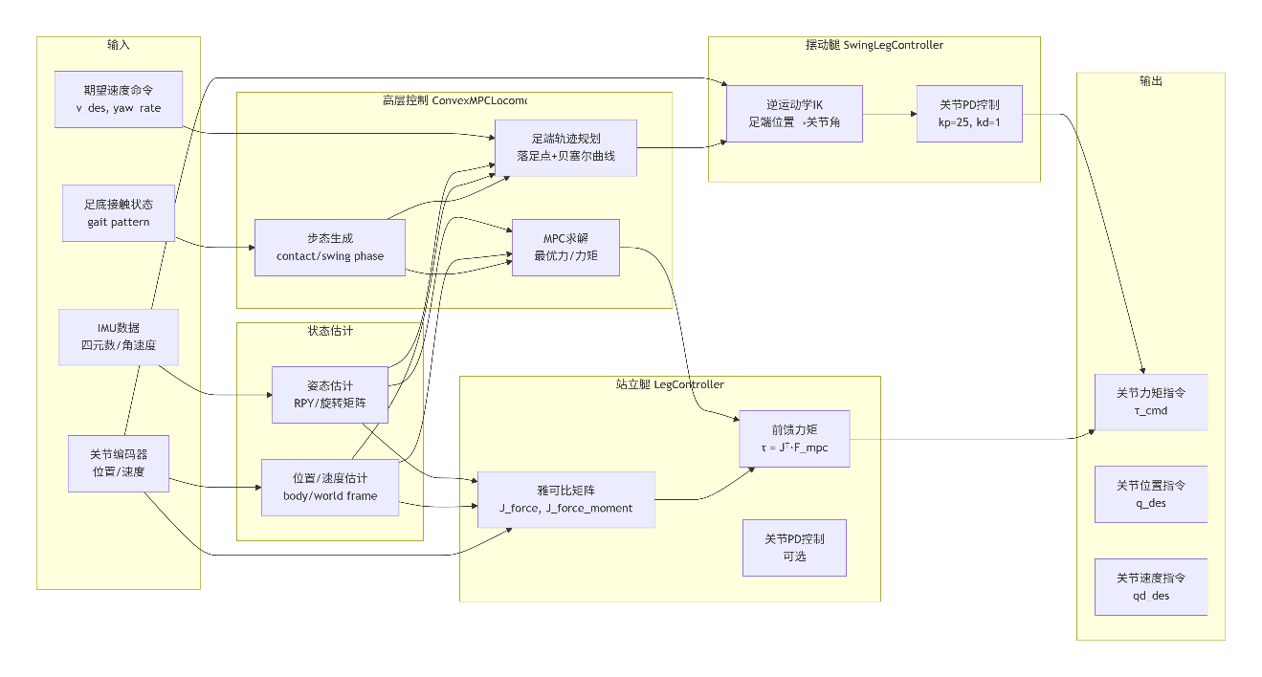

2.抬腿高度和步长
机器人摆动腿运动过程中需要抬离地面,抬腿高度过低容易碰撞障碍物,抬腿高度过高会导致机器人身体晃动增大。
机器人每一步向前跨出的距离称为步长。步长过小：跨越能力不足,步长过大：容易失稳甚至摔倒

四、环境搭建(Part I)

安装依赖库
打开一个终端：
sudo apt-get install ros-noetic-controller-manager ros-noetic-ros-control ros-noetic-ros-controllers ros-noetic-joint-state-controller ros-noetic-effort-controllers ros-noetic-velocity-controllers ros-noetic-position-controllers ros-noetic-robot-controllers ros-noetic-robot-state-publisher ros-noetic-gazebo-ros-pkgs ros-noetic-gazebo-ros-control

2. 安装LCM库
sudo apt install liblcm-dev
控制器节点，负责接收系统状态，求解MPC优化问题，并输出控制输入。

创建工作空间
打开一个新终端
mkdir -p ~/catkin_ws/src
将Hector_simulation里的三个功能包复制到~/catkin_ws/src目录下。

4．配置环境变量并编译工作空间
gedit ~/.bashrc
在文件末尾添加以下内容：
source /opt/ros/noetic/setup.bash
source /usr/share/gazebo-11/setup.sh
source ~/catkin_ws/devel/setup.bash

export ROS_PACKAGE_PATH=~/catkin_ws:${ROS_PACKAGE_PATH}
export GAZEBO_PLUGIN_PATH=~/catkin_ws/devel/lib:${GAZEBO_PLUGIN_PATH}
export LD_LIBRARY_PATH=~/catkin_ws/devel/lib:${LD_LIBRARY_PATH}
保存并退出。接着编译工作空间：
cd ~/catkin_ws
catkin_make -DCMAKE_BUILD_TYPE=Release

5. 启动仿真
打开新终端，运行launch文件启动仿真
roslaunch unitree_gazebo biped.launch
再打开一个新终端运行控制文件
rosrun hector_control hector_ctrl
启动后的仿真界面如下图所示：
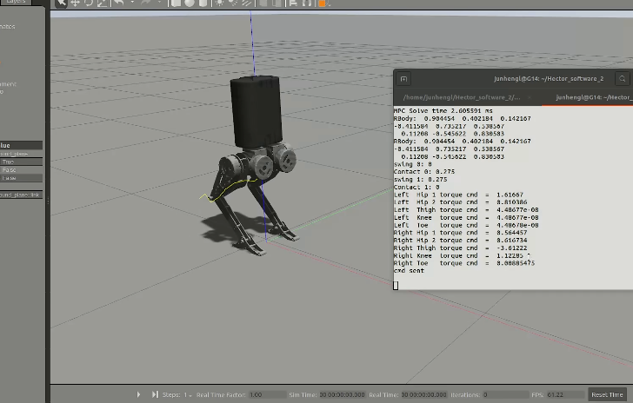
点击下方的仿真启动按钮即可观察到机器人原地踏步，在hector_ctrl终端里可以使用键盘的wasd、jl控制机器人向不同方向移动。
若机器人摔倒，使用ctrl+r可以重置仿真，重置前注意将仿真暂停。
6. rosbag记录
打开一个终端，使用rosbag记录机器人的运动轨迹
rosbag record /gazebo/model_states
记录完成后ctrl+c结束录制，打开一个新终端，使用rqt_bag可以对数据进行回放：
rqt_bag
导入录制的bag文件，/gazebo/model_states中最后一个pose即为机器人的轨迹。

五、Gazebo障碍场景构建(Part II)
在工程的world文件夹下找到normal.world文件,添加障碍台阶，以下为台阶的示例代码：
<model name="step">
<static>true</static>

<pose>3 3 0.03 0 0 0</pose>
<link name="link">
<collision name="collision">
<geometry>
<box>
<size>
0.5 2 0.06
</size>
</box>
</geometry>
</collision>
<visual name="visual">
<geometry>
<box>
<size>
0.5 2 0.06
</size>
</box>
</geometry>
</visual>

</link>
</model>
调整上述代码中台阶的位置和高度，让其位于机器人正前方，设置台阶高度为6cm左右（可自行调整），以下为添加障碍后的仿真场景：
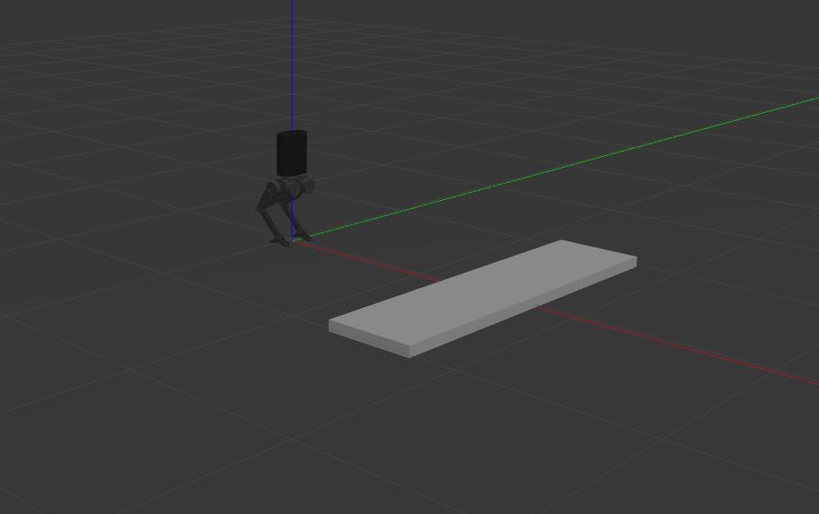
保存后重新启动仿真的launch文件，启动hector_ctrl节点，用键盘控制机器人向正前方运动，观察机器人：
- 是否能够跨越台阶；
- 是否发生跌倒；
记录实验结果。

六.步态参数调整与跨障碍实验(Part III)
打开：hector_control/src/common/SwingLegController.cpp文件：
找到computeFootPlacement()函数,如下图所示：
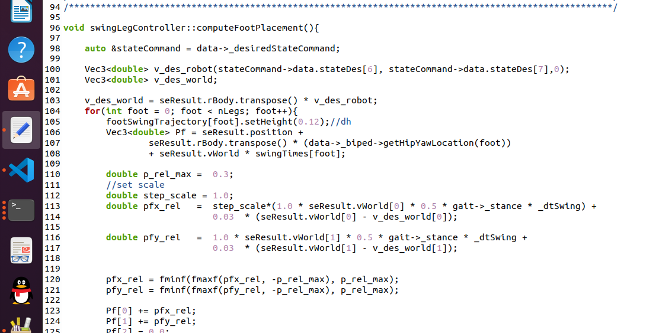
其中setHeight()函数用于调整机器人抬腿高度，step_scale参数用于调整机器人步长，同步调整setHeight()以及step_scale参数组合，使机器人能够成功跨越至少6cm的台阶。观察并记录单独调整抬腿高度或步长情况下，机器人的稳定性。
注意：每次修改完代码后需要使用catkin_make重新编译工作空间并重启hector_ctrl节点（仿真环境一般无需重启）。

七、实验要求
实验需记录：
- 实验原理和实验环境
- 双足机器人的gazebo仿真（描述仿真运行的步骤，需包含机器人运行轨迹和rqt_bag中轨迹图）
- gazebo障碍场景构建（描述步骤，包含代码和效果图）
- 机器人越障实验（需包含不同参数的轨迹图，分析不同参数对机器人稳定性的影响）
抬腿高度(m) | 步长倍率 | 是否跨越 | 是否稳定

